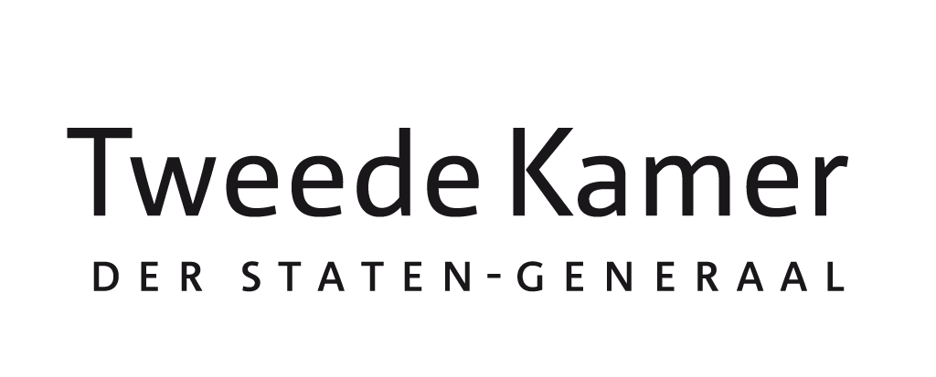

Geachte collega’s,
Joris Thijssen (GL-PvdA)

Eindverslag EU-rapporteur Clean Industrial Deal
aan Leden en plv. leden van de vaste commissie voor KGG
in afschrift aan Leden en plv. leden van de vaste commissies voor IenW en EUZA
datum 30 oktober 2025
te betrekken bij Procedurevergadering KGG d.d. 24 november 2025

In mijn hoedanigheid als EU-rapporteur voor de Clean Industrial Deal (hierna: CID), waar ik sinds 18 december 2024 vorm aan heb gegeven, heb ik het genoegen u mijn eindverslag aan te bieden. Dit EU-rapporteurschap heeft zich gericht op het versterken van de informatiepositie van de Kamer en het zorgen voor een optimale behandeling in de Kamer van de CID, met inbegrip van EU-voorstellen die hieruit voortvloeien. De CID heeft tot doel om te komen tot decarbonisatie, lagere energieprijzen, concurrerende industrieën en hoogwaardige banen, in het licht van de zorgen over het concurrentievermogen van de industrie in de EU en de noodzaak om de Europese economie koolstofvrij te maken. Via dit eindverslag informeer ik u over enkele relevante ontwikkelingen en deel ik met u informatie over de inhoud van het nog dit jaar te verschijnen EU-voorstel voor een Industrial (Decarbonisation) Accelerator Act.

Terugkoppeling van de ondernomen activiteiten
Op 10 februari 2025 heb ik op basis van in Brussel gevoerde gesprekken een tussenrapportage naar de Kamer gezonden, om de Kamer zo in een vroeg stadium te kunnen informeren over de verwachte inhoud van de CID. Na het uitkomen van de CID op 26 februari 2025, heb ik meerdere behandelvoorstellen aan de Kamercommissie KGG gedaan. Een van de besluiten die hierop volgde was om via Parlement en Wetenschap aan wetenschappers te vragen een factsheet op te stellen over de haalbaarheid van de CID. In deze factsheet staat toegelicht wat de CID voor Nederland betekent en worden vereisten voor een competitieve, duurzame Nederlandse industrie benoemd. Ik raad de commissie KGG in nieuwe samenstelling van harte aan deze factsheet te betrekken bij toekomstige activiteiten en voorstellen die te maken hebben met de CID.
Ten slotte heeft de Kamer de minister van KGG verzocht om, zodra alle voorstellen die voortvloeien uit de CID zijn uitgebracht, de Kamer te informeren in hoeverre hiermee de doelstellingen van de CID kunnen worden behaald.

Uitwerking CID work in progress; nieuwe voorstellen eind 2025 en in 2026 verwacht
Op 2 juli 2025 bracht de Europese Commissie (hierna: “Commissie”) een mededeling uit over de uitvoering van de CID. In het beleidsstuk deelt de Commissie dat met publicatie in juni 2025 van een nieuw staatssteunkader ter ondersteuning van de CID een belangrijke eerste stap gezet is. Op 10 juli jl. heb ik per brief de Kamercommissie KGG hier ook een update over gegeven. De Commissie herbevestigde ook haar belofte om de CID uit te voeren via een reeks pakketten, waarvan de volgende zijn gepland voor eind 2025. In de conclusies vroeg de Commissie ook aandacht voor het feit dat een succesvolle uitvoering van de CID staat of valt met de toewijding van de lidstaten en hun autoriteiten om de acties ervan daadwerkelijk in gang te zetten. Op 17 oktober jl. bracht de Commissie ook een overzicht (routekaart) uit genaamd “joint roadmap on decarbonization and competitiveness: state of play on Clean Industrial Deal.” U treft dit overzicht aan als bijlage bij dit eindverslag.

De meeste concrete aangekondigde voorstellen uit de CID moeten nog volgen. In de CID-mededeling uit februari 2025 staat onder andere dat de richtlijn publieke aanbestedingen zal worden herzien (Q4 2026; voortouw vermoedelijk EZ). Ook komt er een Europese Circulaire Economiewet (2026, voortouw I&W). Beide voorstellen staan nu ook aangekondigd in het werkprogramma van de Europese Commissie voor 2026, dat op 21 oktober 2025 werd gepubliceerd.

Voor het eind van 2025 (in plaats van begin 2026, zoals eerder de verwachting was) wil de Commissie ook nog een Grid Package uitbrengen. Dit pakket zal vermoedelijk voorstellen bevatten om de vergunningverlening voor energie-infrastructuur te versnellen, wat nauw aansluit op de doelstellingen van de CID. Een belangrijk streefdoel van de CID is om in 2030 32% van de Europese economie geëlektrificeerd te hebben (dit is begin 2025 21,3%). Dit betekent dat jaarlijks in de periode tot en met 2030 sprake dient te zijn van 100 GW nieuw geïnstalleerde hernieuwbare elektriciteit capaciteit.

Industrial Accelerator Act bevat concrete voorstellen om vraagcreatie tot stand te brengen (lead markets)
Een voorstel dat vermoedelijk in december 2025 zal verschijnen en dat een belangrijke bijdrage dient te gaan leveren aan de realisatie van de CID, is de Industrial Accelerator Act (voorheen Industrial Decarbonisation Accelerator Act genoemd). In april 2025 heeft de Commissie hierover ook al een document gepubliceerd, waarin het aangeeft waar dit initiatief zich naar verwachting op zal gaan richten. Het voorstel zal de vorm krijgen van een verordening. Hoofddoelen zijn blijkens dit document het versnellen van vergunningsprocedures voor de toegang van de industrie tot energie en industriële decarbonisatie, en het tot stand brengen van vraagcreatie (lead markets) voor koolstofarme producten.
Hierover heb ik op 20 oktober jl. in mijn hoedanigheid als EU-rapporteur CID ook een gesprek gehad met mevrouw Aleksandra Kordecka. Zij is lid van het kabinet van vicevoorzitter van de Europese Commissie Stéphane Séjourné - verantwoordelijk voor industriebeleid - en is binnen zijn kabinet verantwoordelijk voor zowel de CID als de Industrial Accelerator Act. Zij geeft aan dat het initiatief zich hoofdzakelijk zal richten op de energie-intensieve industrieën; daarnaast zal volgens mevrouw Kordecka een aantal bepalingen voor nettonul-industrieën worden versterkt. De verordening zal naar verwachting uit de volgende vier onderdelen bestaan:

- Vraagcreatie (lead markets)
Het eerste onderdeel zal ingaan op de vraag hoe de productie in de EU (“Made in Europe”) kan worden gestimuleerd. In dit kader zal volgend jaar ook de EU-aanbestedingenrichtlijn worden herzien. De Commissie denkt na over de introductie van “Made in Europe”-bepalingen voor de productie van koolstofarme staal, batterijen en zonnepanelen. Voor de bouw- en automotive sectoren dient vermoedelijk een bepaald deel van de gebruikte staal koolstofarm en uit de EU afkomstig te zijn; deze eisen worden dan van toepassing bij publieke aanbestedingen in de EU. De EU acht deze bepalingen nodig vanwege het belang van milieubescherming. De Commissie zal ook met labels komen voor wat onder koolstofarm staal mag worden verstaan. In een later stadium volgen mogelijk ook labels voor (koolstofarm) plastic en andere chemische producten, maar voordat dit mogelijk is, moet de Commissie eerst de benodigde gegevens hiervoor vinden.

- Voorwaarden voor buitenlandse investeringen
De Industrial Accelerator Act zal ook ingaan op voorwaarden voor buitenlandse investeringen in de EU. Derde landen die in de EU willen investeren, zullen mogelijk voortaan aan nieuwe eisen moeten voldoen. Het gaat daarbij om zaken als kennisoverdracht, “lokale inhoud” (local content) en werkgelegenheid (lokale werknemers).

- Vergunningverlening
Digitalisatie kan volgens de Commissie een sleutelrol spelen bij het vereenvoudigen van vergunningverleningsprocessen, waarbij per project mogelijk voortaan slechts één digitale procedure mag lopen. Datastandaardisatie en interoperabiliteit worden ook van belang geacht om vergunningverlening eenvoudiger te laten verlopen en te stroomlijnen. Voor energie-intensieve industrieën die willen verduurzamen, wil de Commissie ook kijken naar mogelijkheden tot verdere vereenvoudiging van de vergunningverlening.

- Gebieden bestemd voor industriële versnelling
De vierde en laatste vermoedelijke pilaar in de nog uit te komen Industrial Accelerator Act zal EU-lidstaten naar verwachting de mogelijkheid geven om gebieden aan te wijzen waar de toegang tot infrastructuur en het elektriciteitsnet vergemakkelijkt zal worden.

Krachtenveld
Het lijkt erop dat de meeste EU-lidstaten en het Europees Parlement positief aankijken tegen de hierboven genoemde voorstellen die de Commissie eind december 2025 op tafel wil leggen in het kader van de CID.

Tijdens het gesprek kwam ook het beschermen van Europese bedrijven tegen oneerlijke concurrentie door derde landen aan bod. Als bedrijven en/of EU-lidstaten hierover relevante informatie aanleveren bij de Commissie, kan deze hierop actie ondernemen. Een dergelijke procedure begint met een (anti-dumping)onderzoek, waarna er vervolgens mogelijk maatregelen kunnen volgen.

Vervolg
Ik beveel de Commissie KGG aan te overwegen dit EU-rapporteurschap voort te zetten en een nieuwe EU-rapporteur CID aan te stellen. Hiermee kan de commissie KGG blijven werken aan het versterken van de kennispositie over de CID en daaruit voortvloeiende EU-voorstellen en bezien of hiermee daadwerkelijk de doelstellingen van de CID kunnen worden behaald.
Hoogachtend,
Joris Thijssen

https://www.tweedekamer.nl/kamerstukken/detail?id=2025Z08099&did=2025D18436
https://ec.europa.eu/info/law/better-regulation/have-your-say/initiatives/14672-European-grid-package_en
https://ec.europa.eu/info/law/better-regulation/have-your-say/initiatives/14505-Industrial-Decarbonisation-Accelerator-Act-speeding-up-decarbonisation_en

